Внесение изменений в генеральный план муниципального образования город Набережные Челны Республики Татарстан, утвержденный решением Городского Совета муниципального образования город Набережные Челны Республики Татарстан от 02.05.2024 № 33/8

- Внести в Генеральный план муниципального образования «город Набережные Челны» Республики Татарстан, утвержденный решением Городского Совета муниципального образования город Набережные Челны Республики Татарстан от 02.05.2024 № 33/8 «Об утверждении Генерального плана муниципального образования город Набережные Челны следующие изменения:
1.1. На карте «Карта функциональных зон»:
изменить границы функциональной зоны – «зона озелененных территорий общего пользования (парки, сады, скверы, бульвары, городские леса)» (601) на функциональную зону – «общественно-деловая зона» (300) в отношении земельного участка с кадастровым номером 16:52:040103:7166 согласно приложению №1;
изменить границы функциональной зоны – «зона застройки индивидуальными жилыми домами» (101) на функциональную зону – «зона застройки малоэтажными жилыми домами (до 4 этажей, включая мансардный)» (102) в отношении земельного участка с кадастровым номером 16:52:060301:45 согласно приложению №2;
изменить границы функциональной зоны – «зона специализированной общественной застройки» (302) на функциональную зону – «зона застройки многоэтажными жилыми домами (9 этажей и более)» (104) в отношении земельного участка с кадастровым номером 16:52:040205:1015 согласно приложению №3;
изменить границы функциональной зоны – «зона озелененных территорий общего пользования (парки, сады, скверы, бульвары, городские леса)» (601) на функциональную зону – «зоны застройки многоэтажными жилыми домами (9 этажей и более)» (104) в отношении земельных участков с кадастровыми номерами, 16:52:040101:10431, 16:52:040101:8065, изменить границы функциональной зоны – «зона озелененных территорий общего пользования» (парки, сады, скверы, бульвары, городские леса) (601) включив в границы функциональной зоны – «зона специализированной общественной застройки» (302) в отношении земельного участка с кадастровым номером 16:52:040101:5893 согласно приложению № 4;
изменить границы функциональной зоны – «зона специализированной общественной застройки» (302) на функциональную зону – «зона застройки малоэтажными жилыми домами (до 4 этажей, включая мансардный)» (102) в отношении земельных участков с кадастровыми номерами 16:52:050101:73, 16:52:050101:190, 16:52:050101:195, 16:52:050101:194, 16:52:050101:492 (образован из части земельного участка с кадастровым номером 16:52:050101:72) согласно приложению №5;
1.2. Отобразить изменения, указанные в подпункте 1.1 настоящего приказа, на следующих картах в составе указанного генерального плана:
«Карта функциональных зон»;
«Карта планируемого размещения объектов местного значения»;
«Карта планируемого размещения объектов транспортной инфраструктуры»;
«Карта планируемого размещения объектов электротранспорта»;
1.3. В Положении о территориальном планировании:
таблицу 1 раздела 2.1 «Мероприятия по развитию функционально-планировочной структуры и городской застройки» части 2 «Мероприятия по территориальному планированию муниципального образования город Набережные Челны Республики Татарстан» после строки «64» дополнить строками 65-68 следующего содержания:
«
65 | Зона застройки малоэтажными жилыми домами (до 4 этажей, включая мансардный), планируемая | 1,08 | 140,4 | 130 | 4492,8 | 1
66 | Зона застройки малоэтажными жилыми домами (до 4 этажей, включая мансардный), планируемая | 4,09 | 531,7 | 130 | 17014,4 | 1
67 | Зона застройки многоэтажными жилыми домами (9 этажей и более), планируемая | 0,7 | 221,9 | 317 | 7100 | 1
68 | Зона застройки многоэтажными жилыми домами (9 этажей и более), планируемая | 9,63 | 1969,6 | 205 | 63028,4 | 1
»;

строку – «Всего»:
«
 | ВСЕГО | 704,97 | 140117 |  | 4552740
»
изложить в следующей редакции:
«
 | ВСЕГО | 737,05 | 145137 |  | 4644376,51
»;

таблицу 28 части 3 «Основные технико-экономические показатели генерального плана» изложить в новой редакции:
«
ОСНОВНЫЕ ТЕХНИКО-ЭКОНОМИЧЕСКИЕ
ПОКАЗАТЕЛИ ГЕНЕРАЛЬНОГО ПЛАНА
Таблица 28
№ п/п | Наименование показателя | Единица измерения | Существу ющая ситуация,  2022 год | Расчетный срок  2043 год
1 | 2 | 3 | 4 | 5
1 | ТЕРРИТОРИЯ
1.1. | Общая площадь территории | кв. км | 171,03 | 171,03
 | Общая площадь земель в границах  населенных пунктов (по каждому населенному пункту) | кв. км | 165,98 | 165,08
2 | ФУНКЦИОНАЛЬНЫЕ ЗОНЫ,  в том числе:
2.1 | Жилые зоны, в том числе: | га | 2947,35 | 4061,8
2.1 | Жилые зоны, в том числе: | % | 17,23 | 23,7
 | Зона застройки индивидуальными,  жилыми домами | га | 958,366 | 1412,96
 | Зона застройки индивидуальными,  жилыми домами | % | 5,6 | 8,3
 | Зона застройки малоэтажными  жилыми домами (до 4 этажей, включая мансардный) | га | 12,41 | 27,54
 |  | % | 0,07 | 0,2
 | Зона застройки среднеэтажными жилыми домами (от 5 до 8 этажей,  включая мансардный) | га | 65,77 | 120
 |  | % | 0,38 | 0,7
 | Зона застройки многоэтажными  жилыми домами (9 этажей и более) | га | 1910,77 | 2501,3
 |  | % | 11,17 | 14,6
2.2 | Зона смешанной и общественно-  деловой застройки | га | 19,8 | 104,41
2.2 | Зона смешанной и общественно-  деловой застройки | % | 0,11 | 0,6
2.3 | Общественно-деловые зоны | га | 45,96 | 65,79
2.3 | Общественно-деловые зоны | % | 0,26 | 0,4
2.4 | Многофункциональная  общественно-деловая зона | га | 3,3 | 167,26
2.4 | Многофункциональная  общественно-деловая зона | % | 0,02 | 1
2.5 | Зона специализированной  общественной застройки | га | 367,04 | 836,51
2.5 | Зона специализированной  общественной застройки | % | 2,14 | 4,9
2.6 | Производственная зона | га | 3618,1 | 4447,75
2.6 | Производственная зона | % | 21,15 | 26,0
2.7 | Коммунально-складская зона | га | 1262,14 | 915,22
2.7 | Коммунально-складская зона | % | 7,37 | 5,3
2.8 | Зона инженерной инфраструктуры | га | 660,46 | 650,34
2.8 | Зона инженерной инфраструктуры | % | 3,86 | 3,8
2.9 | Зона транспортной инфраструктуры | га | 53,49 | 115,24
2.9 | Зона транспортной инфраструктуры | % | 0,31 | 0,67
2.10 | Зона садоводческих или  огороднических некоммерческих товариществ | га | 710,82 | 392,98
2.10 |  | % | 4,15 | 2,29
2.11 | Зона складирования и захоронения  отходов | га | 27,83 | 27,8
2.11 | Зона складирования и захоронения  отходов | % | 0,16 | 0,16
2.12 | Зона озелененных территорий  специального назначения | га | 2322,09 | 1037,84
2.12 | Зона озелененных территорий  специального назначения | % | 13,57 | 6
2.13 | Зона озелененных территорий  общего пользования | га | 918,87 | 875,79
2.13 | Зона озелененных территорий  общего пользования | % | 5,37 | 5,19
2.14 | Зона кладбищ, в границах МО город  Набережные Челны | га | 106,61 | 125,74
2.14 | Зона кладбищ, в границах МО город  Набережные Челны | % | 0,62 | 0,73
2.15 | Иные зоны (буферные или резервные существующие зоны) | га | 828,536 | -
2.15 | Иные зоны (буферные или резервные существующие зоны) | % | 4,84 | -
2.16 | Зоны сельскохозяйственного использования | га | 2 | 2
2.16 | Зоны сельскохозяйственного использования | % | 0,01 | 0,01
2.17 | Лесопарковая зона | га | 38,62 | 44,35
2.17 | Лесопарковая зона | % | 0,22 | 0,25
2.18 | Зона акваторий | га | 1598 | 1598
2.18 | Зона акваторий | % | 9,34 | 9,34
2.19 | Территории, в отношении которых функциональные зоны не  устанавливаются | га | 1572,02 | 1634,2
2.19 |  | % | 9,19 | 9,6
3 | НАСЕЛЕНИЕ
3.1 | Общая численность постоянного населения | чел. | 529050 | 563220
4 | ОБЪЕКТЫ ТРАНСПОРТНОЙ  ИНФРАСТРУКТУРЫ
4.1 | Железнодорожный вокзал | объект | 1 | 1
4.2 | Железнодорожная станция |  | 1 | 1
4.3 | Автомобильные дороги, в том числе: | км
4.3.1 | федерального значения | км | 22,058 | 22,058
4.3.2 | регионального или  межмуниципального значения | км | 3,05 | 6,77
4.4 | Улично-дорожная сеть городского  населенного пункта, в том числе: | км
4.4.1 | магистральная улица общегородского значения регулируемого движения | км | 100,78 | 115,03
4.4.2 | магистральная улица районного значения | км | 54,28 | 69,13
4.5 | Комплексные объекты транспортной  инфраструктуры (ТПУ) | объект | - | 2
4.6 | Объекты автомобильного пассажирского транспорта, в том числе:
4.6.1 | автовокзал | объект | 1 | 2
4.6 | Линии общественного пассажирского  транспорта, в том числе: | км
4.6.1 | трамвайная линия | км | 115,3 | 165,32
4.7 | Объекты воздушного транспорта, в  том числе:
4.7.1 | международный аэропорт | объект | 1 | 1
4.8 | Объекты водного транспорта, в том  числе:
4.8.1 | речной порт (грузовой) | объект | 1 | 2
4.8.2 | речной порт (пассажирский) | объект | 1 | 1

Приложение №1

Фрагмент карты функциональных зон

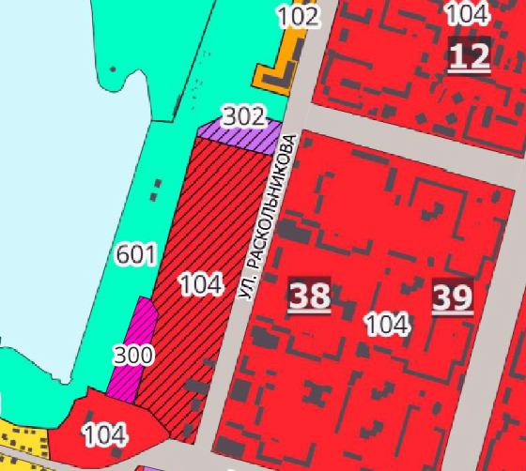

Условные обозначения
Код объекта (по приказу Минэкономразвития РФ №10) | Значение  (название зоны по приказу  Минэкономразвития РФ №10) | Обозначение |  | Индекс
Код объекта (по приказу Минэкономразвития РФ №10) |  | существующий | планируемый | Индекс
701010101 | Зона застройки индивидуальными жилыми домами |  |  | 101
701010102 | Зона застройки малоэтажными жилыми домами (до 4 этажей, включая мансардный) |  |  | 102
701010104 | Зона застройки многоэтажными жилыми домами (9 этажей и более) |  |  | 104
701010300 | Общественно-деловая зона |  |  | 300
701010302 | Зона специализированной общественной застройки |  |  | 302
701010601 | Зона озелененных территорий общего пользования (лесопарки, парки, сады, скверы, бульвары, городские леса) |  |  | 601
701010900 | Зона акваторий |  |  | 900

Приложение №2

Фрагмент карты функциональных зон

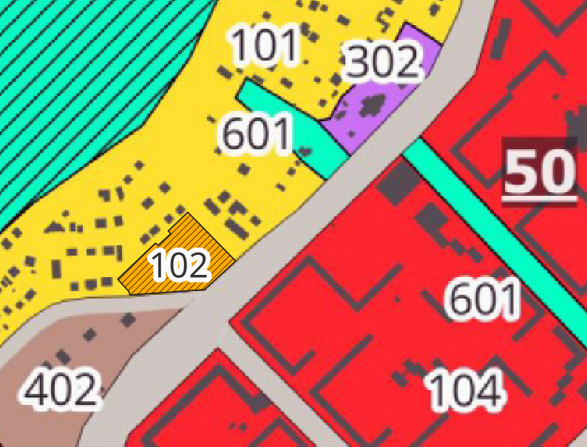

Условные обозначения
Код объекта (по приказу Минэкономразвития РФ №10) | Значение  (название зоны по приказу  Минэкономразвития РФ №10) | Обозначение |  | Индекс
Код объекта (по приказу Минэкономразвития РФ №10) |  | существующий | планируемый | Индекс
701010101 | Зона застройки индивидуальными жилыми домами |  |  | 101
701010102 | Зона застройки малоэтажными жилыми домами (до 4 этажей, включая мансардный) |  |  | 102
701010104 | Зона застройки многоэтажными жилыми домами (9 этажей и более) |  |  | 104
701010302 | Зона специализированной общественной застройки |  |  | 302
701010402 | Коммунально-складская зона |  |  | 402
701010601 | Зона озелененных территорий общего пользования (лесопарки, парки, сады, скверы, бульвары, городские леса) |  |  | 601

Приложение №3

Фрагмент карты функциональных зон

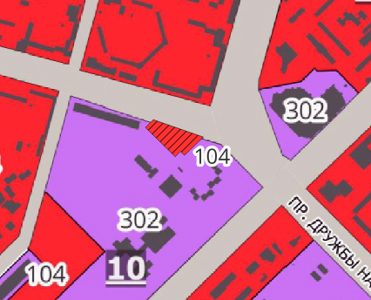

Условные обозначения
Код объекта (по приказу Минэкономразвития РФ №10) | Значение  (название зоны по приказу  Минэкономразвития РФ №10) | Обозначение |  | Индекс
Код объекта (по приказу Минэкономразвития РФ №10) |  | существующий | планируемый | Индекс
701010104 | Зона застройки многоэтажными жилыми домами (9 этажей и более) |  |  | 104
701010302 | Зона специализированной общественной застройки |  |  | 302

Приложение №4

Фрагмент карты функциональных зон

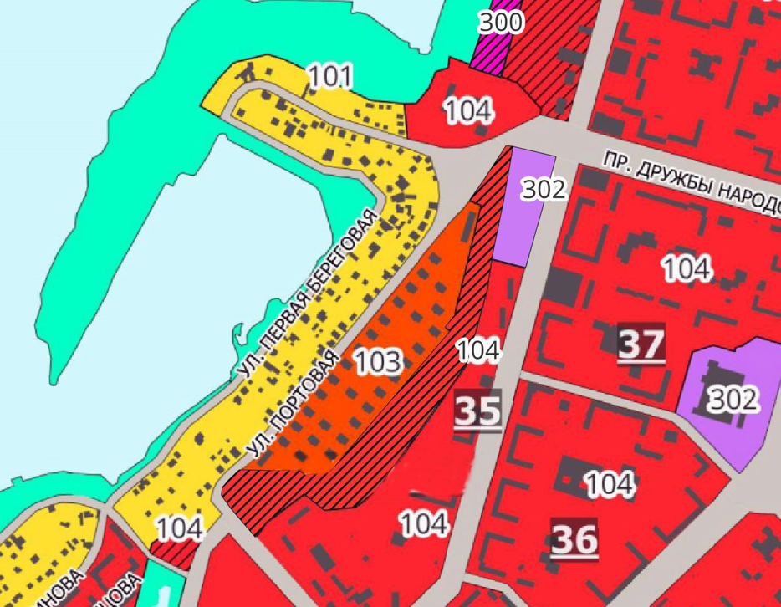

Условные обозначения
Код объекта (по приказу Минэкономразвития РФ №10) | Значение  (название зоны по приказу  Минэкономразвития РФ №10) | Обозначение |  | Индекс
Код объекта (по приказу Минэкономразвития РФ №10) |  | существующий | планируемый | Индекс
701010101 | Зона застройки индивидуальными жилыми домами |  |  | 101
701010103 | Зона застройки среднеэтажными жилыми домами (от 5 до 8 этажей, включая мансардный) |  |  | 103
701010104 | Зона застройки многоэтажными жилыми домами (9 этажей и более) |  |  | 104
701010300 | Общественно-деловая зона |  |  | 300
701010302 | Зона специализированной общественной застройки |  |  | 302
701010601 | Зона озелененных территорий общего пользования (лесопарки, парки, сады, скверы, бульвары, городские леса) |  |  | 601
701010900 | Зона акваторий |  |  | 900

Приложение №5

Фрагмент карты функциональных зон

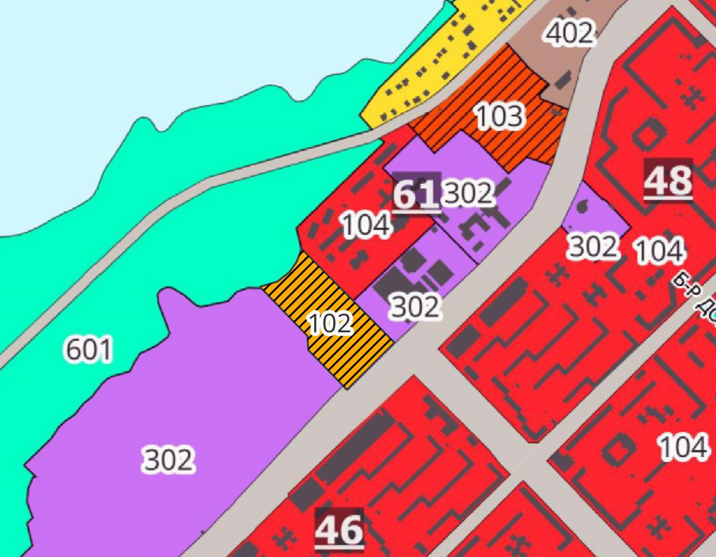

Условные обозначения
Код объекта (по приказу Минэкономразвития РФ №10) | Значение  (название зоны по приказу  Минэкономразвития РФ №10) | Обозначение |  | Индекс
Код объекта (по приказу Минэкономразвития РФ №10) |  | существующий | планируемый | Индекс
701010101 | Зона застройки индивидуальными жилыми домами |  |  | 101
701010102 | Зона застройки малоэтажными жилыми домами (до 4 этажей, включая мансардный) |  |  | 102
701010103 | Зона застройки среднеэтажными жилыми домами (от 5 до 8 этажей, включая мансардный) |  |  | 103
701010104 | Зона застройки многоэтажными жилыми домами (9 этажей и более) |  |  | 104
701010302 | Зона специализированной общественной застройки |  |  | 302
701010402 | Коммунально-складская зона |  |  | 402
701010601 | Зона озелененных территорий общего пользования (лесопарки, парки, сады, скверы, бульвары, городские леса) |  |  | 601
701010900 | Зона акваторий |  |  | 900

